Приложение 5
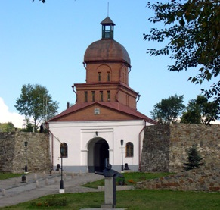
Рис. 12 – Кузнецкая крепость

